Dzień dobry „Pracowite Pszczółki”
W tym tygodniu będzie o Świętach Wielkanocnych.
Już za nami Niedziela Palmowa- w którą według tradycji niesiemy palmy do kościoła . W tym roku nie mogliśmy tego zrobić więc spójrzcie jakie znalazłam dla was;
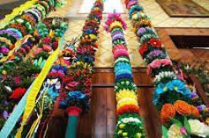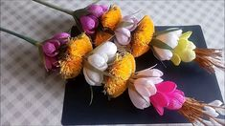
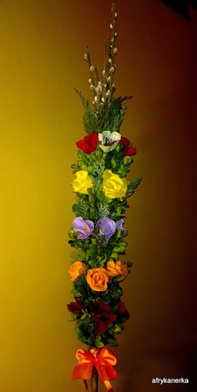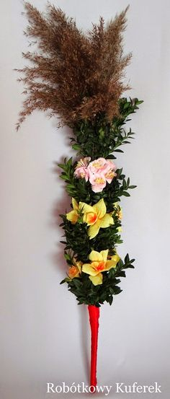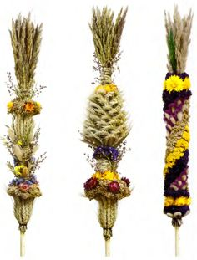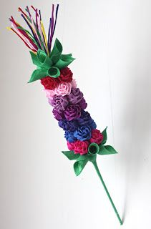

Przedstawiam wam prezentację mówiącą o polskich tradycjach i zwyczajach wielkanocnych.
https://www.youtube.com/watch?v=r-to1UXYMUA , po obejrzeniu prezentacji wykonajcie proszę ćwiczenie z karty pracy str.72. Poproście rodziców o pomoc- połączcie wyrazy z obrazkiem na dole narysujcie po prawej stronie takie same pisanki jak po lewej.

Słuchanie piosenki” Znaki Wielkanocy”(Piosenka Wielkanocna)
https://www.youtube.com/watch?v=OCmZrAz3t-U - spróbujcie zagrać przy piosence, mogą wam posłużyć jako instrumenty drewniane klocki, może mamy wam wypożyczą drewniane łyżki i garnki…spróbujcie wymyśleć inne „instrumenty perkusyjne”.
Po muzykowaniu czas na pracę plastyczną- może spróbujecie wykonać pisankę . Przyślijcie mi zdjęcia, jestem bardzo ciekawa. Oto moja pisanka;
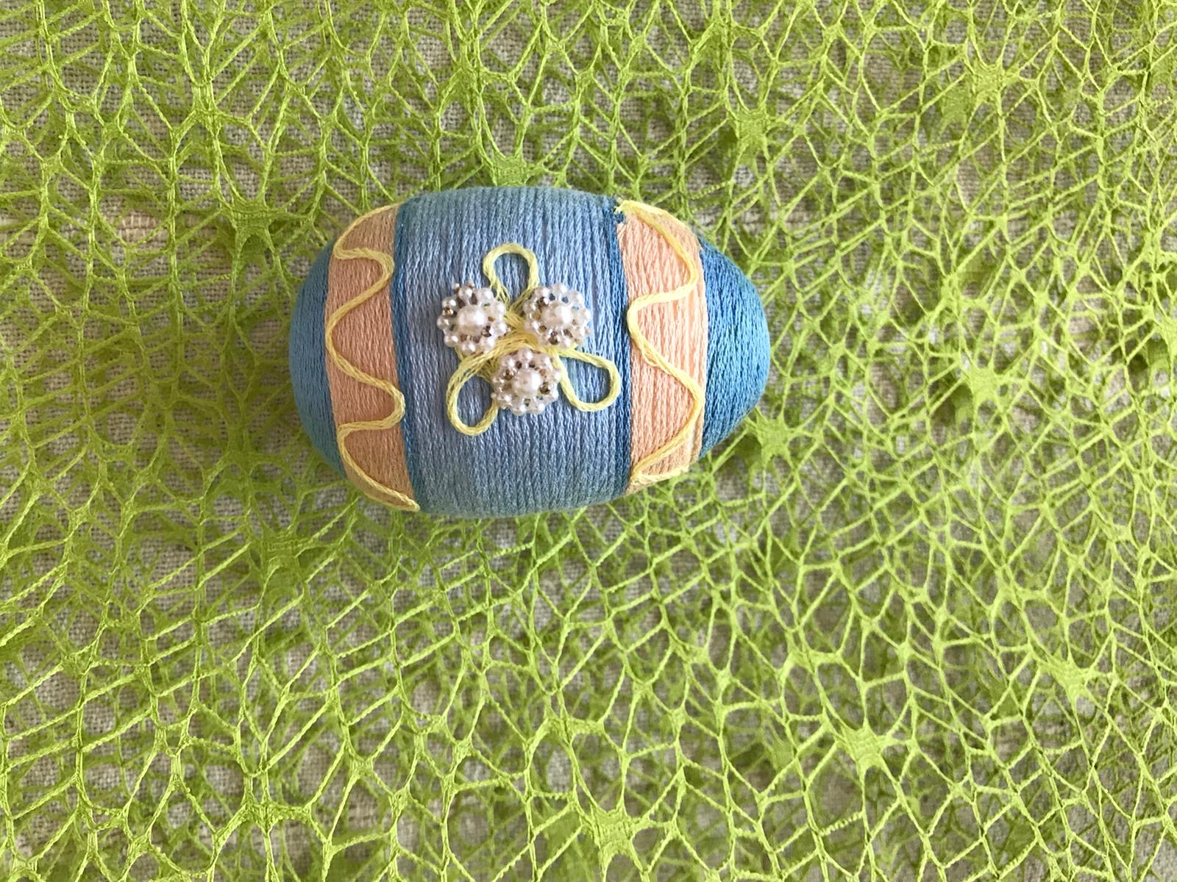
Zrobiłam ją z kolorowej muliny .
A oto kolejne zadania:

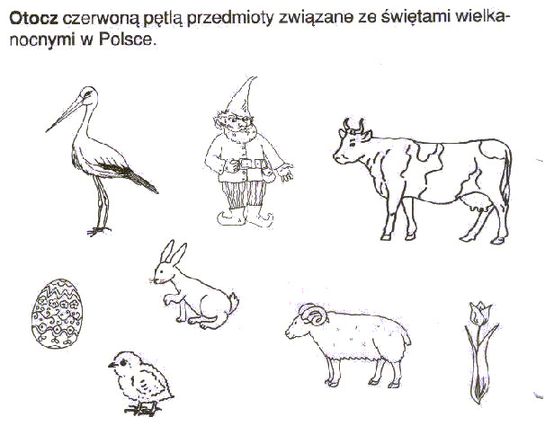

Kolorowanie koszyczka wielkanocnego- praca dla młodszych dzieci.
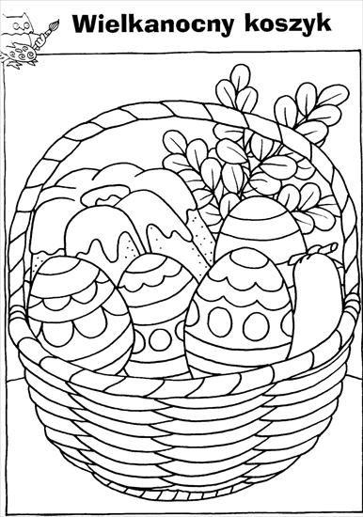

Życzymy miłej zabawy, pozdrawiamy.
Pani Luiza i Ludwika

